

**Öğr.Gör.Nilgün İncereis**

Ömer Faruk ERTÜRK & Onur USTA & Alpaslan ÇAKICIER

18MY93003 18MY93033 18MY93011

**İoS PROGRAMLAMA GİRİŞ**

**Otel Uygulaması Proje Raporu**

**İÇİNDEKİLER**

**1. Giriş2**

**2. Genel Bilgiler 2**

**3. Proje Bilgileri 2**

3.1 Core Data Nedir? 2

3.1 Navigation Controller Nedir? 3

*3.2.1 Nasıl Oluşturulur?3*

*3.2.2 Navigtion Controller Oluşturma3*

**4. Uygulama Görselleri 4**

4.1 Proje Konusu 5

4.1 Proje Sayfaları 5

*4.2.1 Giriş Ekranı 5*

*4.2.2 İletişim Sayfası5*

*4.2.3 Müşteriler 5*

**5. Programın Kaynak Kodları 5,6,7,8**

**6. Kaynakça 9**

1. **Giriş**

Proje konusu olan otel uygulamamızın amacı, otel yöneticilerinin otelde kaç adet oda olduğunu, hangi müşterilerinin bulunduğunu görmek ve bunları yönetebilmektir. Yönetim uygulaması üzerinden oda ekleyebilir silebilir aynı işlemleri müşteri eklemek ve çıkarmak içinde yapabilmektedir.

1. **Genel Bilgiler**

Otel uygulaması, Swift diliyle xCode platformunda yapılmaktadır. Veri çözümü olarak CoreData kullanılmıştır. 4 adet sayfa bulunmakta, bunlar;

* Anasayfa
* Müşteriler
* Müşteri Sil
* İletişim

1. **Proje Bilgileri**

Otel uygulama CoreData veri çözümü yöntemini kullanmaktadır. Uygulama üzerinden müşteri ekleyebilir, silebilir veya güncelleyebilirsiniz. Aynı zamanda müşteri eklerken istenilen oda numarası ile müşteri sil sayfasından sadece oda numarasını girerek silme işlemini başarıyla tamamlayabilirsiniz.

* 1. **CoreData Nedir?**

Core Data uygulamada geçen bilgileri telefon hafızasında oluşturup veritbanına kaydetmemizi sağlamaktadır. Şuan piyasada bulunan veri alışverişi yüksek olan çoğu uygulamada bu teknoloji kullanılmakta. Uygulama için gereken verileri sürekli olarak sunucudan çağırmayı beklemek pek verimli bir yöntem değil. Eski bilgiler core datanın verilerinden alıp yeni verileri sunucudan çekmek daha sağlıklı ve etkili yöntemdir. Böylelikle uygulama hızı artışı sağlanıp, kullanıcılara offline kullanım hizmetide sağlanmış olur.  
  
 CoreData yapı olarak sqllite kullanmaktadır ve kütüphane içerisinde bulunan fonskyonlarla veritabanı işlemleri gerçekleşmektedir.

* 1. **Navigation Controller Nedir?**

Navigation Controller çok fazla sayfası olan uygumalarda kullanılan bileşendir.

* + 1. **Nasıl Oluşturulur?**
* Storyboard kullanarak navigation controller oluşturulabilir.
* Storyboard kullanmadan sadece kod ile navigation controller oluşturulaiblir

* + 1. **Navigtion Controller Oluşturma**
* İlk önce main.storyboard içine girilir.
* Daha sonraresimdeki gibi ViewController seçip Editor ~ Embed In ~ Navigation Controller tıklayıp eklemiş oluruz.

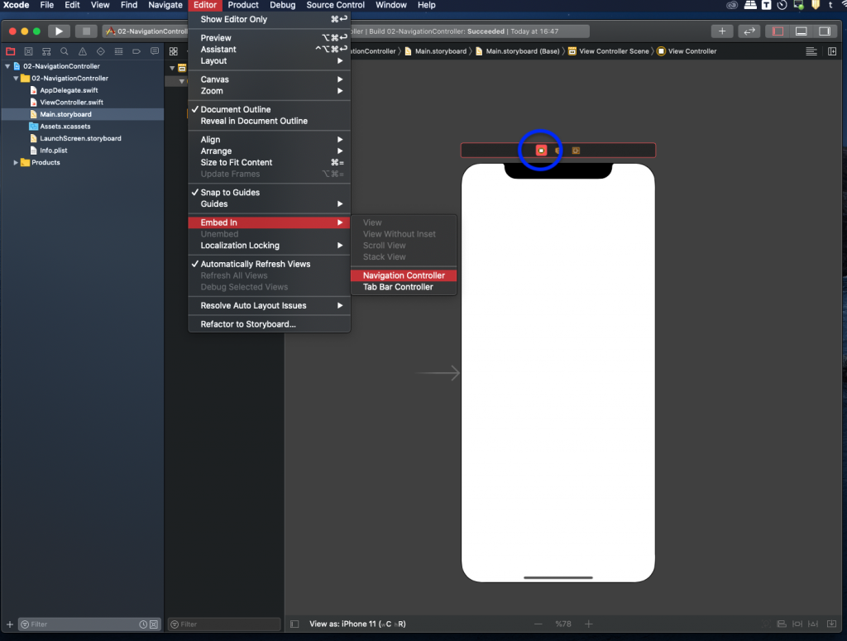

Navigation Controller Oluşturma

1. 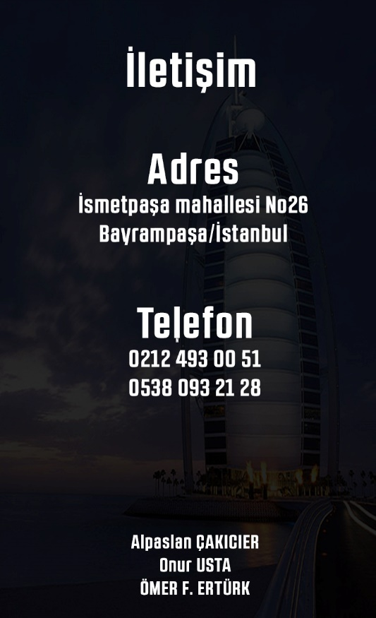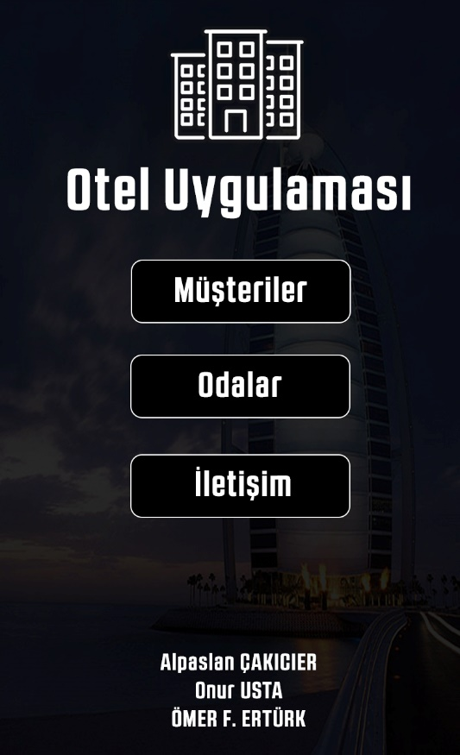**Otel Uygulaması Görselleri**

**İLETİŞİM SAYFASI**

**ANASAYFA**

**Test ekranı ve doğru şık.**

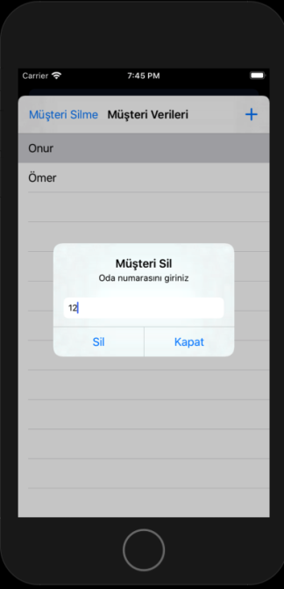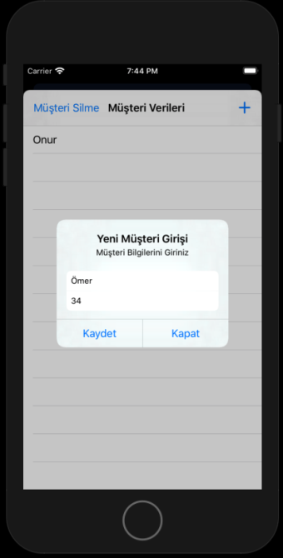

**MÜŞTERİ SİLME**

**MÜŞTERİ GİRİŞİ**

**4.1 Proje Konusu**

Projenin konusu otel yönetim uygulamasıdır.

* 1. **Proje Sayfaları**
     1. **Giriş Ekranı**Anasayfada 3 adet buton bulunmaktadır. Bu butonlar müşteriler, odalar ve iletişim sayfalarına yönlendirmektedir. Ek olarak logo ve arkaplan resmi kullanıldı.
     2. **İletişim Sayfası**Bu sayfada Otel firmasının iletişim bilgileri bulunmaktadır.
     3. **Müşteriler**Bu sayfada müşterilerin listesi bulunmaktadır. Aynı zamanda müşteri ekleme ve müşteri silme işlemide yapılmakta.

1. **Programın Kaynak Kodları**

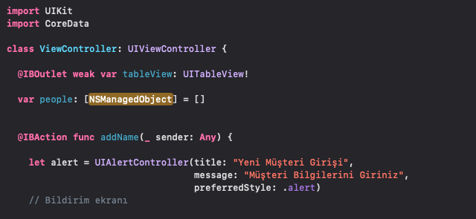

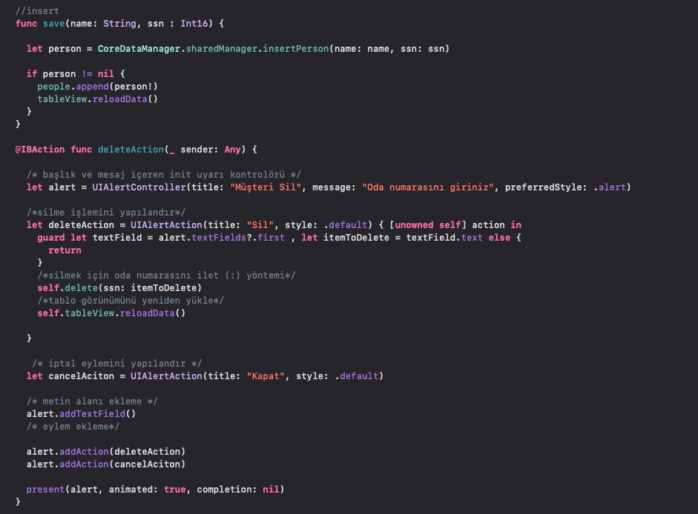

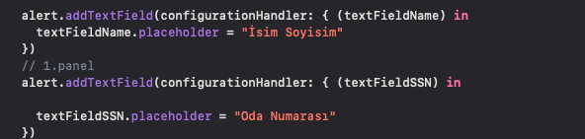

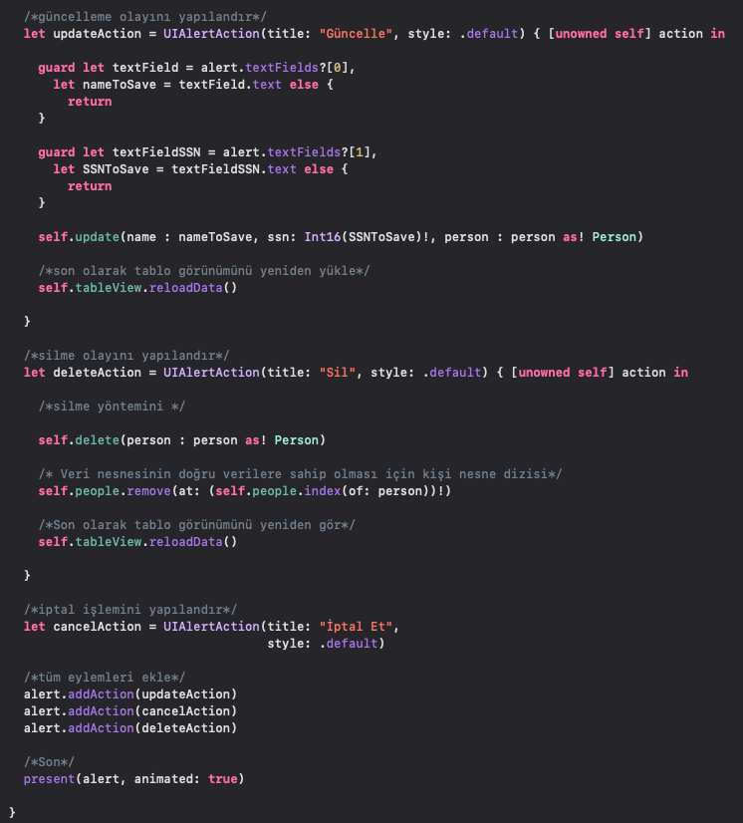

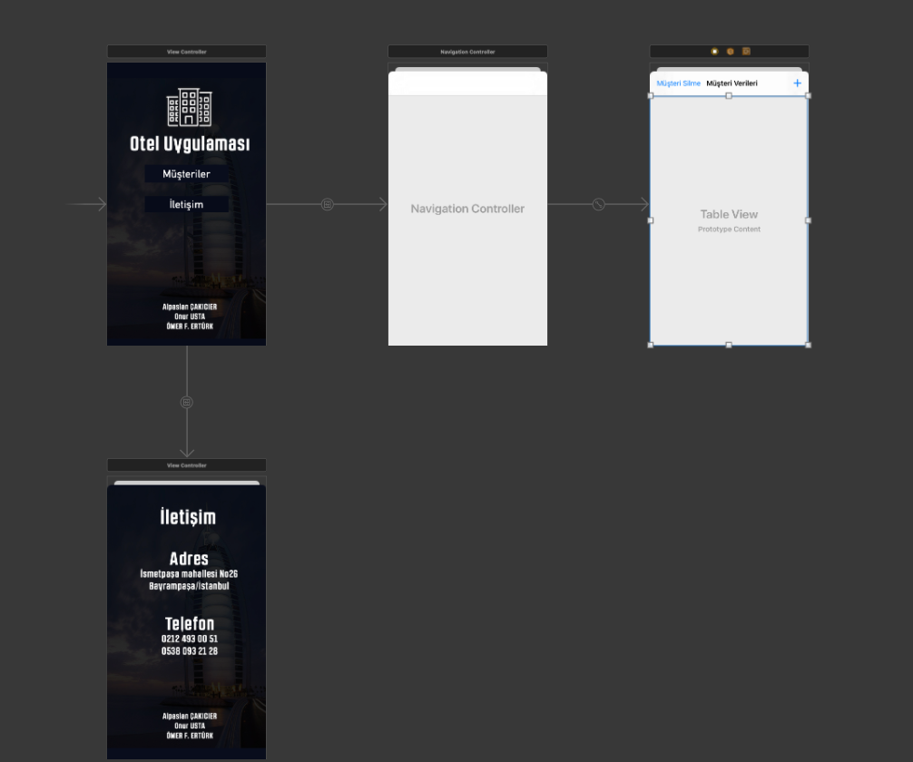

**8. Kaynakça**

* <https://www.hepteknoloji.net/swift-tableview-kullanimi/>
* <https://developer.apple.com/library/archive/referencelibrary/GettingStarted/DevelopiOSAppsSwift/CreateATableView.html>
* <https://kenanatmaca.com/ios-ile-core-data-kullanimi/>
* <https://developer.apple.com/library/archive/documentation/Cocoa/Conceptual/CoreData/index.html>
* <https://medium.com/turkishkit/core-data-ile-veri-depolama-75b71ef8552e>